НАЦИОНАЛЬНЫЙ ИССЛЕДОВАТЕЛЬСКИЙ УНИВЕРСИТЕТ ИТМО

Факультет систем управления и робототехники



**Теория автоматического управления**

Лабораторная работа №9

«Регуляторы с заданной степенью устойчивости»

**Выполнил студент:**

Мысов М.С. (В-8)

Группа № R33372

**Руководитель:**

Перегудин А.А.

г. Санкт-Петербург

2023

**СОДЕРЖАНИЕ**

Задание 1 3

Задание 2 7

Задание 3 13

Задание 4 22

Выводы 25

Задание 1

Система:

$$\left[\begin{matrix}{\dot{x}}_{1} \\ {\dot{x}}_{2} \\ \begin{matrix}{\dot{x}}_{3} \\ {\dot{x}}_{4}\end{matrix}\end{matrix}\right]=\left[\begin{matrix}-1 & 0 & \begin{matrix} 0 & 0\end{matrix} \\ 0 & 2 & \begin{matrix} 0 & 0\end{matrix} \\ \begin{matrix} 0 \\ 0\end{matrix} & \begin{matrix}0 \\ 0\end{matrix} & \begin{matrix}\begin{matrix} 3 \\ -4\end{matrix} & \begin{matrix}4 \\ 3\end{matrix}\end{matrix}\end{matrix}\right]\left[\begin{matrix}x_{1} \\ x_{2} \\ \begin{matrix}x_{3} \\ x_{4}\end{matrix}\end{matrix}\right]+\left[\begin{matrix}0 \\ 5 \\ \begin{matrix}0 \\ 6\end{matrix}\end{matrix}\right]u$$

**Схема моделирования системы с регулятором**

$\dot{x}=Ax+Bu$ с регулятором $u=Kx$

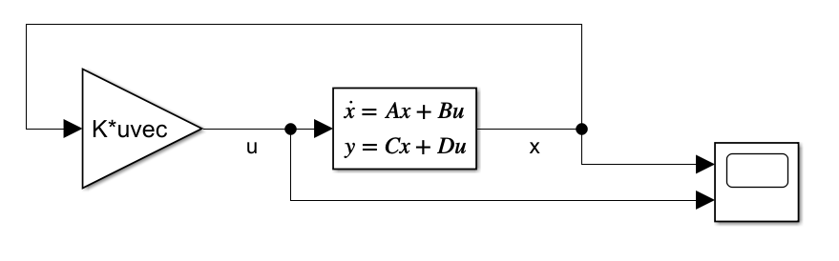

Рисунок 1 – схема моделирования системы с регулятором u = Kx

**Желаемые степени устойчивости**

$$α_{1}=0.1, α_{2}=0.5, α_{3}=1$$

**Ищем регулятор и собственные числа**

Регуляторы находим на основе неравенств:

$$P>0, PA^{T}+AP+2αP+Y^{T}B^{T}+BY$$

$$α_{1}=0.1:K=\left[\begin{matrix}0 & -4.02 & -6.2 & 0.58\end{matrix}\right],σ\left(Α+ΒΚ\right)=\{-3.34+7.67i,-3.34-7.67i,-1.9,-1\}$$

$$α_{2}=0.5:K=\left[\begin{matrix}0 & -5.13 & -7.53 & 1.3\end{matrix}\right],σ\left(Α+ΒΚ\right)=\{-3.9+8.4i,-3.9-8.4i,-2.12,-1\}$$

$$α_{3}=1:K=\left[\begin{matrix}0 & -5.2 & -7.64 & 1.52\end{matrix}\right],σ\left(Α+ΒΚ\right)=\{-3.5+9.1i,-3.5-9.1i,-1.9-1\}$$

**Строим графики**



$$x^{T}(0)=\left[\begin{matrix}-7 & -5 & 2 & 10\end{matrix}\right]$$

Рисунок 2 – входные воздействия



Рисунок 3 – первая компонента вектора состояния



Рисунок 4 – вторая компонента вектора состояния



Рисунок 5 – третья компонента вектора состояния



Рисунок 6 – четвертая компонента вектора состояния

Чем больше $α$ желаемая степень устойчивости замкнутой системы, тем быстрее сходятся компоненты вектора и тем большее входное воздействие нужно задействовать. Причем часто минимальное собственное число гораздо меньше желаемого.

**Код Matlab**

A = [-1, 0, 0, 0; 0, 2, 0, 0; 0, 0, 3, 4; 0, 0, -4, 3];

B = [0; 5; 0; 6];

C = [1, 0, 0, 0; 0, 1, 0, 0; 0, 0, 1, 0; 0, 0, 0, 1];

D = zeros(4, 1);

sys = ss(A, B, C, D);

x0 = [-7; -5; 2; 10];

% Desired decay rate

a = [0.1, 0.5, 1];

% Lyapunov inequality

cvx_begin sdp;

variable P(4,4);

variable Y(1,4);

P > 0.0001*eye(4);

P*A' + A*P + 2*a(1,1)*P + Y'*B' + B*Y <= 0;

cvx_end

K_1 = Y*inv(P);

cvx_begin sdp;

variable P(4,4);

variable Y(1,4);

P > 0.0001*eye(4);

P*A' + A*P + 2*a(1,2)*P + Y'*B' + B*Y <= 0;

cvx_end

K_2 = Y*inv(P);

cvx_begin sdp;

variable P(4,4);

variable Y(1,4);

P > 0.0001*eye(4);

P*A' + A*P + 2*a(1,3)*P + Y'*B' + B*Y <= 0;

cvx_end

K_3 = Y*inv(P);

Задание 2

$α=0.5$ желаемая степень устойчивости системы

$μ$– ограничитель на входное воздействие: $\left|u(t)\right|≤μ$

|  |  |
| --- | --- |
| $$μ$$ | $$σ(Α+ΒΚ)$$ |
| 20 | $$\{-0.5121±2.8975i, -0.8516, -1\}$$ |
| 22 | $$\{ -0.5881±3.3148i, -0.8377, -1\}$$ |
| 28 | $$\{-0.6791±3.9241i, -0.7693, -1\}$$ |



Рисунок 7 – входные воздействия



Рисунок 8 – первая компонента вектора состояния



Рисунок 9 – вторая компонента вектора состояния



Рисунок 10 – третья компонента вектора состояния



Рисунок 11 – четвертая компонента вектора состояния

Чем больше было ограничение, тем быстрее сходились графики компонент вектора состояния. Входное воздействие во всех случаях всегда было меньше ограничения, но не на порядок.

Для $μ< λ≈20$ матричное уравнение относительно $P$ и $Y$ не имело решений.

Задача минимизации для всех $a$:

|  |  |  |
| --- | --- | --- |
| $$α$$ | $$μ$$ | $$σ(Α+ΒΚ)$$ |
| $$0.1$$ | $$15.82$$ | $$\{-0.1±3.072i, -0.88, -1\}$$ |
| $$0.5$$ | $$19.74$$ | $$\{-0.5±2.83i, -2.11, -1\}$$ |
| $$1$$ | $$27.13$$ | $$\{-1±2.41i, -1, -1\}$$ |



Рисунок 12 – входные воздействия



Рисунок 13 – первая компонента вектора состояния



Рисунок 14 – вторая компонента вектора состояния



Рисунок 15 – третья компонента вектора состояния



Рисунок 16 – четвертая компонента вектора состояния

Задание 3

Система:

$\left[\begin{matrix}{\dot{x}}_{1} \\ {\dot{x}}_{2} \\ \begin{matrix}{\dot{x}}_{3} \\ {\dot{x}}_{4}\end{matrix}\end{matrix}\right]=\left[\begin{matrix} 0 & 3 & \begin{matrix} 0 & 0\end{matrix} \\ -3 & 0 & \begin{matrix} 0 & 0\end{matrix} \\ \begin{matrix} 0 \\ 0\end{matrix} & \begin{matrix}0 \\ 0\end{matrix} & \begin{matrix}\begin{matrix} 0 \\ -1\end{matrix} & \begin{matrix}1 \\ 0\end{matrix}\end{matrix}\end{matrix}\right]\left[\begin{matrix}x_{1} \\ x_{2} \\ \begin{matrix}x_{3} \\ x_{4}\end{matrix}\end{matrix}\right]$ $y= \left[\begin{matrix}2 & 0 & \begin{matrix}0 & 3\end{matrix}\end{matrix}\right]\left[\begin{matrix}x_{1} \\ x_{2} \\ \begin{matrix}x_{3} \\ x_{4}\end{matrix}\end{matrix}\right]$

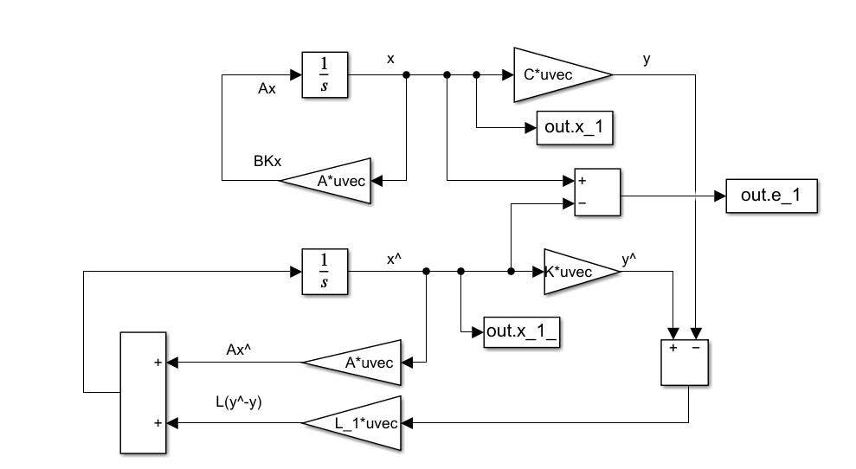

Рисунок 17 – схема моделирования с наблюдателем

|  |  |  |
| --- | --- | --- |
| $$α$$ | $$L^{T}$$ | $$σ(Α+ΒΚ)$$ |
| $$1$$ | $$\left[\begin{matrix}2.8294 & -5.3387 & -4.2072 & -5.3954\end{matrix}\right]$$ | $$\{-2.7283±3.359i, -2.5355±1.352i\}$$ |
| $$3$$ | $$\left[\begin{matrix}149.6241 & 22.0946 & -209.05 & -112.41\end{matrix}\right]$$ | $$\{-14.1683±1.801i, -4.8263±1.9419i\}$$ |
| $$9$$ | $$\left[\begin{matrix}870.7 & 1158.4 & 2699.6 & -593.9\end{matrix}\right]$$ | $$\{-10.9633±23.016i, -9.2858±3.904i\}$$ |

**Код Matlab**

A = [0, 3, 0, 0; -3, 0, 0, 0; 0, 0, 0, 1; 0, 0, -1, 0];

B = [0; 0; 0; 0];

C = [2, 0, 0, 3];

D = 0;

sys = ss(A, B, C, D);

x0 = [5; -10; 2; -6];

x_0 = [2; 5; -2; 10];

% Desired decay rate

a = [1, 3, 9];

% Lyapunov inequality

cvx_begin sdp;

variable Q(4,4);

variable Y(4,1);

Q > 0.0001*eye(4);

A'*Q + Q*A + 2*a(1,1)*Q + C'*Y' + Y*C <= 0;

cvx_end

L_1 = inv(Q)*Y;

cvx_begin sdp;

variable Q(4,4);

variable Y(4,1);

Q > 0.0001*eye(4);

A'*Q + Q*A + 2*a(1,2)*Q + C'*Y' + Y*C <= 0;

cvx_end

L_2 = inv(Q)*Y;

cvx_begin sdp;

variable Q(4,4);

variable Y(4,1);

Q > 0.0001*eye(4);

A'*Q + Q*A + 2*a(1,3)*Q + C'*Y' + Y*C <= 0;

cvx_end

L_3 = inv(Q)*Y;

**Графики**

$x^{T}(0)=\left[\begin{matrix}5 & -10 & 2 & -6\end{matrix}\right]$ ${\hat{x}}^{T}(0)=\left[\begin{matrix}-2 & 5 & -2 & 10\end{matrix}\right]$

**Для $α=0.2$:**



Рисунок – первая компонента вектора состояния



Рисунок – вторая компонента вектора состояния



Рисунок – третья компонента вектора состояния



Рисунок – четвертая компонента вектора состояния

**Для $α=1$:**



Рисунок 22 – первая компонента вектора состояния



Рисунок 23 – вторая компонента вектора состояния



Рисунок 24 – третья компонента вектора состояния



Рисунок 25 – четвертая компонента вектора состояния

**Для $α=3$:**



Рисунок 26 – первая компонента вектора состояния



Рисунок 27 – вторая компонента вектора состояния



Рисунок 28 – третья компонента вектора состояния



Рисунок 29 – четвертая компонента вектора состояния

**Графики ошибки при разных $α$:**



Рисунок – первая компонента вектора ошибки



Рисунок – вторая компонента вектора ошибки



Рисунок – третья компонента вектора ошибки

Задание 4

Система:

$\left[\begin{matrix}{\dot{x}}_{1} \\ {\dot{x}}_{2} \\ \begin{matrix}{\dot{x}}_{3} \\ {\dot{x}}_{4}\end{matrix}\end{matrix}\right]=\left[\begin{matrix} 3 & -11 & \begin{matrix}-7 & 5\end{matrix} \\ -11 & 3 & \begin{matrix}-5 & 7\end{matrix} \\ \begin{matrix}-7 \\ 5\end{matrix} & \begin{matrix}-5 \\ 7\end{matrix} & \begin{matrix}\begin{matrix} 3 \\ 11\end{matrix} & \begin{matrix}11 \\ 3\end{matrix}\end{matrix}\end{matrix}\right]\left[\begin{matrix}x_{1} \\ x_{2} \\ \begin{matrix}x_{3} \\ x_{4}\end{matrix}\end{matrix}\right]+ \left[\begin{matrix}2 \\ 4 \\ \begin{matrix}2 \\ 4\end{matrix}\end{matrix}\right]$ $y= \left[\begin{matrix}2 & -2 & 2 & 2 \\ 2 & 4 & -2 & 4\end{matrix}\right]\left[\begin{matrix}x_{1} \\ x_{2} \\ \begin{matrix}x_{3} \\ x_{4}\end{matrix}\end{matrix}\right]$

$α_{k}=1.2$– степень устойчивости для вектора состояния

$α_{l}=1.1$– степень устойчивости системы по ошибке.

$$K= \left[\begin{matrix}224.2 & -237.59 & 85.78 & 66.44\end{matrix}\right]$$

$$σ\left(Α+ΒΚ\right)=\{-20.12±29.4i, -6.2±0.37i\}$$

$$L^{Τ}= \left[\begin{matrix}-2.02 & 2.02 & -2.02 & -2.02 \\ 29.89 & -20.61 & -29.89 & -20.61\end{matrix}\right]$$

$$σ\left(A+LC\right)=\{-12.67±19.76i,-4.18, -20\}$$

**Графики:**



Рисунок – первая компонента вектора состояния



Рисунок – вторая компонента вектора состояния



Рисунок – третья компонента вектора состояния



Рисунок – четвертая компонента вектора состояния



Рисунок – компоненты векторов ошибок



Рисунок – входное воздействие

Выводы

В ходе лабораторной работы были построены системы с наблюдателем и регулятором. На них исследовался метод синтеза регулятора и наблюдателя на основе коэффициента устойчивости системы, а также решалась задача оптимизации входного воздействия. Все это делалось для эффективного использования систем.